Del Pensamiento a la Acción: Cómo Representamos y Administramos Algoritmos
Luis Falla




Tiempo aproximado: 10 min

Universidad San Carlos de Guatemala
Facultad de ingeniería.
Ingeniería en ciencias y sistemas

MARCO FORMATIVO

Valores
Nombre del valor | ¿Cómo se aplica en tu laboratorio?
Orden | El orden es fundamental en la representación de algoritmos, pues garantiza secuencias claras y precisas. Se refleja en el uso de herramientas y diagramas de flujo, que requieren lógica bien organizada. Asimismo, el pseudocódigo demanda estructuras definidas para diseñar soluciones correctas y comprensibles.

Competencia(s)

Tipo de Competencia
Competencia General | Resuelve problemas computacionales básicos mediante el análisis, diseño e implementación de algoritmos estructurados, considerando los fundamentos de arquitectura de hardware, sistemas de representación de datos y pensamiento algorítmico para desarrollar soluciones eficientes y documentadas que demuestren comprensión de los principios fundamentales de la computación.
Competencia Específica | Representa algoritmos y flujos de datos mediante pseudocódigo y diagramas de flujo para documentar, comunicar y validar la lógica de solución propuesta.

ABSTRACT

La representación de algoritmos es un proceso clave en la ingeniería de software y en el aprendizaje de la programación, pues permite transformar ideas abstractas en procedimientos claros, comprensibles y ejecutables. Esta lectura explora diversas herramientas como diagramas de flujo, pseudocódigo y lenguajes de modelado, destacando su utilidad para organizar la lógica, evitar errores y mejorar la comunicación entre desarrolladores y estudiantes. Se ofrece una visión sintetizada, reforzada con ejemplos y casos de estudio, que facilita entender cómo seleccionar la herramienta adecuada según el objetivo del algoritmo y el nivel de detalle requerido.

REFERENCIAS
- IEEE Computer Society. Standards for Software and System Design Documentation.
- Pressman, R. (2014). Ingeniería del Software: Un enfoque práctico.
- PSeInt: herramienta educativa para pseudocódigo → Documentación oficial.
- Flowgorithm: documentación y tutoriales.
- UML 2.0 Specification – Object Management Group (OMG).
- Forouzan, B. Foundations of Computer Science.
- Sitios educativos: Programiz, W3Schools, Khan Academy (secciones de algoritmos y diseño).

CONTENIDO
4.1 ¿Por qué representar algoritmos?
Representar un algoritmo es traducir una idea a una forma ordenada. Esto permite:
- Comprender el proceso sin ambigüedades.
- Tener una guía previa al desarrollo.
- Identificar errores de lógica antes de programar.
- Comunicar la solución a otros de forma clara.
4.2. Herramientas de Representación
A) Diagramas de Flujo
- Representación gráfica de procesos.
- Útiles para visualizar decisiones, ciclos y ramificaciones.
- Se leen de arriba hacia abajo.
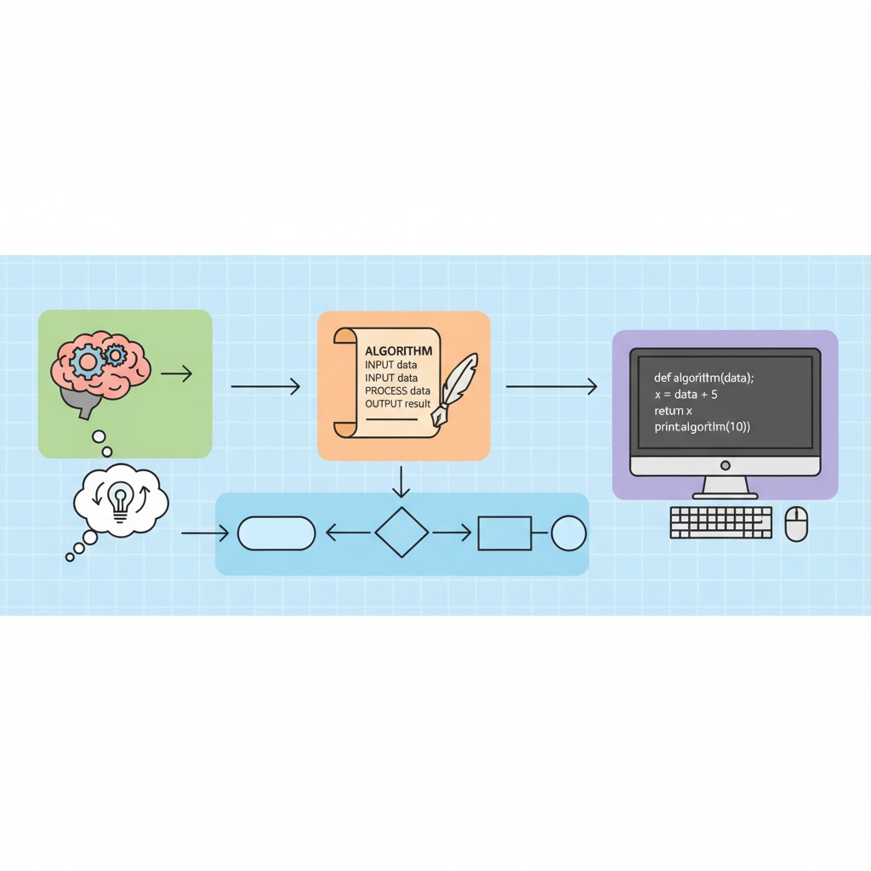
Mini-ejemplo:
Inicio → Leer n → ¿n > 0? → (Sí) "Positivo" / (No) "No positivo" → Fin
B) Pseudocódigo
- Lenguaje estructurado no formal.
- No se ejecuta, pero imita la lógica de programación.
- Ideal para planificación previa al código.
Mini-estructura:
Inicio
Leer dato
Si dato cumple condición → acción
Fin
C) Diagramas estructurados (Nassi–Shneiderman)
- Enfocados en estructuras de control.
- Menos usados que los diagramas de flujo, pero muy claros para ciclos.

D) Tablas de decisión
- Útiles cuando hay múltiples condiciones.
- Rápidas para visualizar escenarios.

Condición | Acción
Verdadero | Realizar A
Falso | Realizar B

E) UML (Diagramas de actividades)
- Más formales, utilizados en proyectos grandes.
- Muestran flujos complejos y concurrencia.
4.3. ¿Cómo elegir la herramienta adecuada?
Objetivo | Herramienta recomendada
Visualizar decisiones rápidas | Diagrama de flujo
Describir lógica paso a paso | Pseudocódigo
Documentar sistemas complejos | UML
Comparar decisiones múltiples | Tabla de decisión
Enseñanza de iniciación | PSeInt / Diagramas básicos

5. Palabras clave / Glosario
- Algoritmo: Conjunto de pasos ordenados para resolver un problema.
- Pseudocódigo: Representación textual simplificada de un algoritmo.
- Diagrama de flujo: Representación gráfica del flujo lógico de un proceso.
- Decisión: Punto del algoritmo donde se evalúa una condición.
- Estructura de control: Elementos como ciclos, decisiones y secuencias que dan forma a la lógica.
- Modelo UML: Conjunto de notaciones para representar sistemas de software.
- Proceso: Acción o cálculo dentro del algoritmo.

6. Preguntas generadoras
- ¿Cómo cambia la comprensión de un algoritmo cuando se representa visualmente en comparación con una explicación verbal o textual?
- ¿Qué herramienta elegirías para enseñar un algoritmo a alguien sin conocimientos de programación? ¿Por qué?
- ¿Puede una mala representación generar errores futuros en el desarrollo de software? Argumenta.

7. Pongamos en Práctica la Teoría

7.1. Caso de Estudio 1
Problema: Una empresa quiere verificar automáticamente si un pedido está listo para enviarse.
Representación sugerida:
- Entrada: estadoPago, estadoInventario.
- Proceso: verificar si ambos son “aprobado” y “disponible”.
- Salida: “Enviar pedido” o “Pendiente”.
Diagrama de Flujo (texto):
Inicio
↓
Leer estadoPago y estadoInventario
↓
¿Pago aprobado?
├ Sí → ¿Inventario disponible?
│ ├ Sí → Enviar pedido
│ └ No → Esperar reposición
└ No → Solicitar pago
↓
Fin

7.2. Caso de Estudio 2
Problema: Calcular si un cliente recibe descuento según su nivel de membresía.
Pseudocódigo:
Leer membresia
Si membresia = "Gold" entonces
descuento ← 20
Sino Si membresia = "Silver" entonces
descuento ← 10
Sino
descuento ← 0
FinSi
Mostrar descuento
Propósito del caso:
Comparar cómo una misma lógica puede analizarse fácilmente mediante pseudocódigo antes de pasar a un lenguaje real.

8. Conclusión
La representación de algoritmos es una habilidad fundamental que permite transformar ideas en soluciones claras y estructuradas. Herramientas como pseudocódigo y diagramas de flujo no solo facilitan el aprendizaje, sino que también mejoran la comunicación entre estudiantes, programadores y equipos de desarrollo. Comprender cuándo y cómo utilizar cada herramienta permite optimizar el proceso de diseño y reducir errores desde las primeras etapas de un proyecto. En conjunto, estas técnicas convierten la lógica en acción y preparan el terreno para una implementación exitosa.

